Таблица предложения участника размещения заказа,

сведения о конкретных показателях товара, соответствующих значениям, установленным Спецификацией

Наименование товара | Требуемые характеристики товара | Единица измерения | Размер/ кол-во | Общее количество
Жилет для школы  девочка  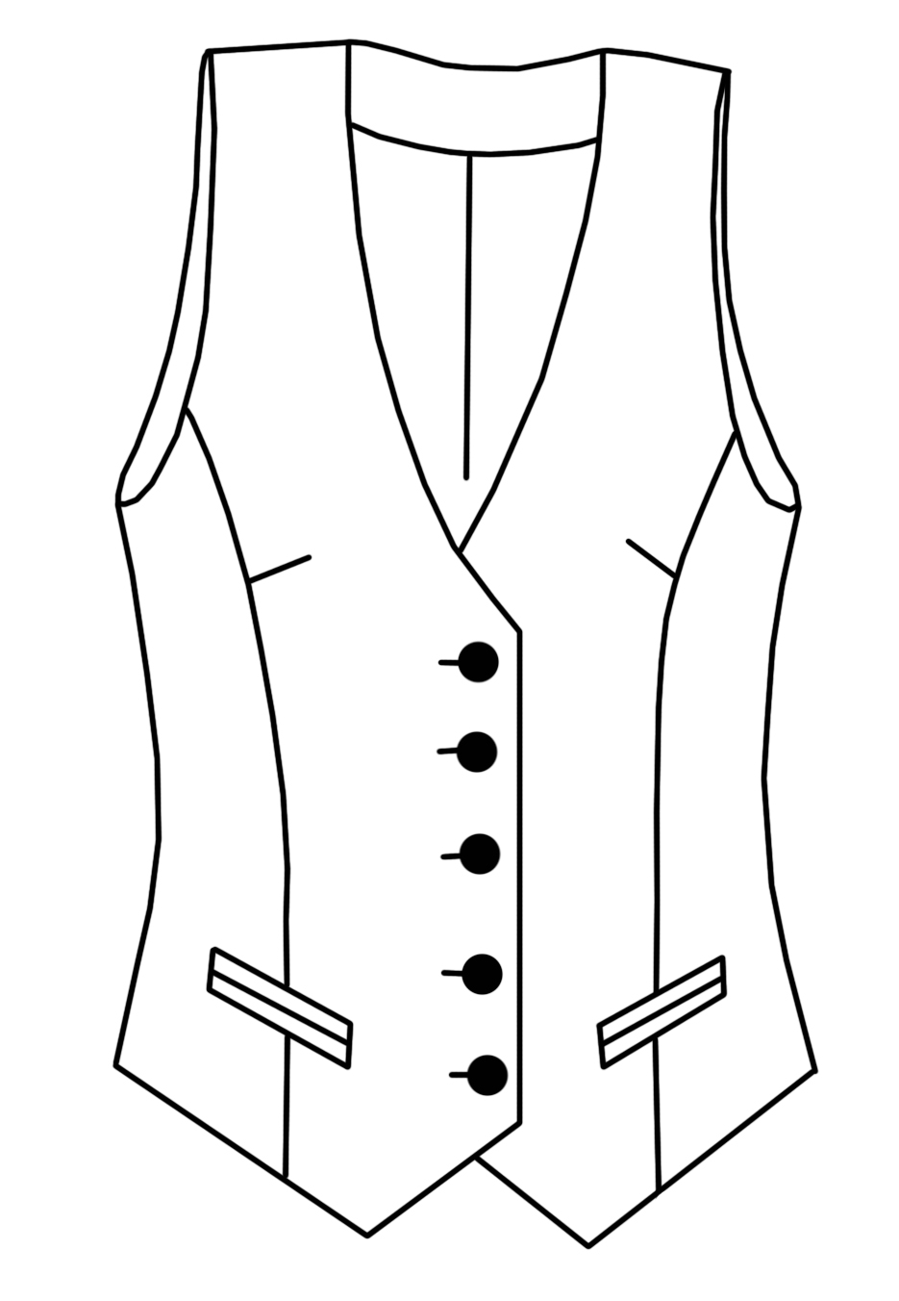 | Жилет для девочки школьного возраста должен быть выполнен из камвольной поливискозной ткани. Жилет должен быть приталенного силуэта с глубоким у-образным вырезом и центральной застежкой на 5 обметанных петель и пуговиц. Полочки должны быть с рельефами и короткими нагрудными выточками. По бокам должны быть косые карманы в «рамку» (отделочные, не функциональные). Линия низа должна быть углами. Спинка жилета должна быть со средним швом и рельефами. По талии в рельефах должны быть втачаны полупояса, продернутые в пряжку. Подкладка спинки должна быть с центральной складкой вдоль среднего шва. Отделочные строчки на изделии на горловине, проймам, низу и рамке карманов должны быть не менее 0,1 см и не более 0,2 см.  Требования к материалам. Для верха жилета должна быть использована поливискозная ткань черного цвета. Массовая доля вискозного волокна должна составлять не менее 50% от поверхностной плотности ткани, поверхностная плотность должна составлять не менее 210 г/м2. Или для пошива пиджака может быть использована ткань верха полушерстяная, доля шерстяного волокна не менее 45%, плотность не менее 240г/м2 и не более 250 г/м2.  Для изготовления жилета должна быть использована подкладочная ткань, содержание волокон – не менее 50% вискозы. Плотность не менее 80 г/м2.  Для изготовления жилета должны быть использованы все следующие типы ниток: нитки швейные хлопчатобумажные 11 текс х 3 х 2(№ 40) или эквивалент, нитки армированные 44 ЛХ-1 (№ 30) или эквивалент, нитки лавсановые 27,7 текс х 2 (55л) или эквивалент, нитки капроновые 15,6 текс х 3 (50-к) или эквивалент. Пуговицы для застёгивания жилета должны быть 2-х дырка пластиковые Д 18 мм в цвет основной ткани жилета. На полупоясах пряжка должна быть металлическая, с внутренним ушком Д 25мм.  Цвет ниток должен соответствовать цвету ткани верха.

